MAVO-4 I
EXAMEN MIDDELBAAR ALGEMEEN VOORTGEZET ONDERWIJS IN 1983
MAVO-4
dinsdag 17 mei, 9.00 – 11.00
NATUUR-EN SCHEIKUNDE II
(Scheikunde)

MEERKEUZETOETS

Dit examen bestaat voor iedere kandidaat uit 20 vragen

Aan dit examen wordt deelgenomen door kandidaten opgeleid volgens het normale examenprogramma (het z.g. Rijksleerplan) en door kandidaten opgeleid volgens het experimentele programma van de voormalige Commissie Modernisering Leerplan Scheikunde (CMLS).
In dit examen komen drie soorten opgave voor:
- opgaven, die gemaakt moeten worden door alle kandidaten.
- opgaven, die uitsluitend bestemd zijn voor kandidaten opgeleid volgens het normale
examenprogramma. In het werk zijn deze opgaven aangeduid met RL
(van rijksleerplan) achter het nummer.
- opgaven, die uitsluitend bestemd zijn voor kandidaten opgeleid volgens het experimentele
programma van CMLS. In het werk zijn deze opgaven aangeduid met CM (van commissie
modernisering) achter het nummer.

N.B. Op de antwoordbladen komen de aanduidingen RL en CM niet voor.
Deze antwoordbladen zijn namelijk reeds voorgecodeerd.
Ieder kandidaat, hoe ook opgeleid, vult op het antwoordblad achter de nummers 1 tot
en met 20 de antwoorden op de voor hem bestemde vragen in.

Bij het examen natuur- en scheikunde II wordt de volgende verdeling van de tijd over de
twee onderdelen aanbevolen:
Open vragen: 1 ¼ uur,
Meerkeuzetoets: ¾ uur .

De hieronder volgende vragen 1 t/m 20 moeten door alle kandidaten worden beantwoord.
In een bijlage bij dit examen wordt een aantal gegevens verstrekt. Bij de opgaven kunnen, waar nodig, deze gegevens worden gebruikt.
- In de onderstaande tekening stelt N een stikstofatoom en O een zuurstofatoom voor.
Welke van de onderstaande tekeningen geeft de samenstelling van lucht het beste weer?

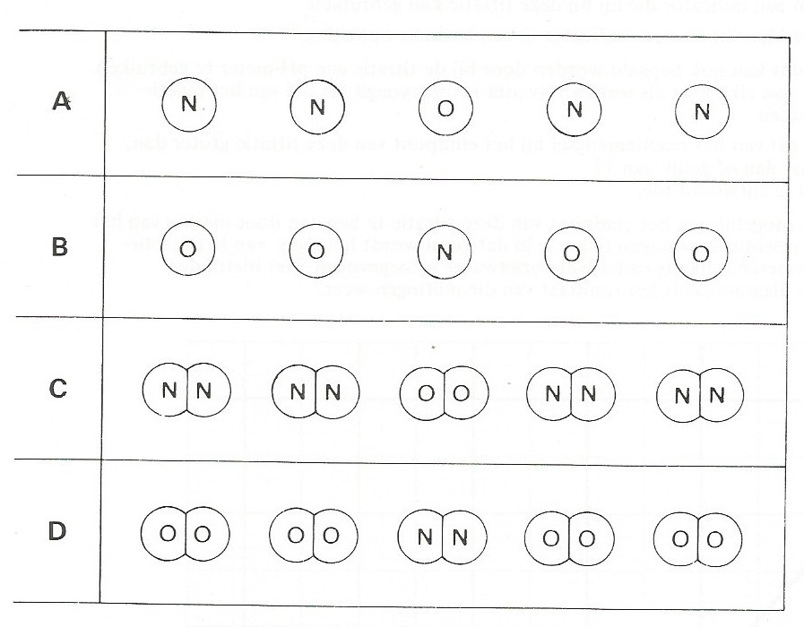

- Men laat zinkpoeder reageren met zoutzuur.
Er ontstaat een heldere oplossing.
Welke deeltjes reageren bij deze reactie met elkaar?
A Zn atomen en Cl⁻ ionen
B Zn atomen en H⁺ ionen
C Zn²⁺ ionen en Cl⁻ ionen
D Zn²⁺ ionen en H⁺ ionen

- Bekijk de onderstaande afbeeldingen van de deeltjes I en II
(p = proton, n = neutron en e = elektron).
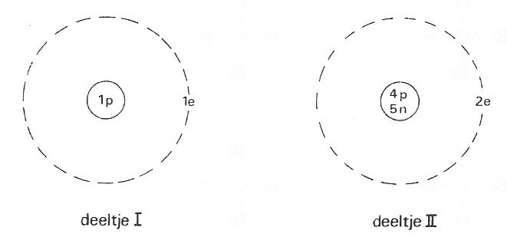

Wat is de verhouding tussen de massa van deeltje I en de massa van deeltje II?
 | massa deeltjes I | : massa deeltje II
A | 1 | : 2
B | 1 | : 4
C | 1 | : 9
D | 2 | : 11

- Een Sn²⁺ ion bevat 50 protonen.
Hoeveel protonen bevat een Sn⁴⁺ ion?
A 48
B 50
C 52
D 100

- Bekijk de onderstaande vergelijkingen.
I C₂H₄Br₂ C₂H₄ + Br₂
II C₂H₄ + H₂ + C₂H₆
Welke van deze vergelijkingen stelt een additiereactie voor?
A zowel I als II
B alleen I
C alleen II
D geen van beide

- De onderstaande afbeelding stelt een molecuul ethaan voor.
De pijlen geven twee plaatsen aan waar een binding is.
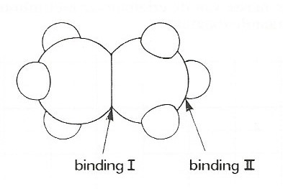
Welke van de bindingen I en II is een ionbinding?
A zowel binding I als binding II
B alleen binding I
C alleen binding II
D geen van beide bindingen

- Bekijk de onderstaande structuurformules.
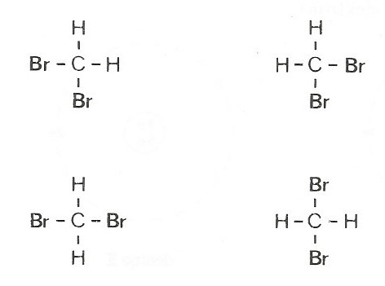
De vier structuurformules stellen voor:
A één en dezelfde stof
B twee verschillende stoffen
C drie verschillende stoffen
D vier verschillende stoffen

- Een leerling onderzoekt of glucose een zuurstofverbinding is. Hij ontleedt een beetje glucose door verhitting. Hij vindt daarbij de volgende resultaten:
Resultaat I : Er ontstaan brandbare gassen.
Resultaat II: Er ontstaat waterdampreactie wordt weergegeven door de onderstaande vergelijking:
Uit welke van deze resultaten kan men afleiden dat glucose een zuurstofverbinding is?
A Zowel uit I als uit II
B alleen uit I
C alleen uit II
D uit geen van beide resultaten

- Druivensap bevat glucose en gist.
Bij de gisting van druivensap ontstaat een gas.
Welk gas is dit?
A koolstofdioxide
B koolstofmonoxide
C waterstof
D zuurstof

- Men doet in een erlenmeyer wat druivensap.
De massa van de erlenmeyer met het druivensap is 120 gram.
Het druivensap gaat gisten. Hierbij ontwijkt een gas uit de erlenmeyer. Men zorgt ervoor dat geen vloeistof uit de erlenmeyer kan verdampen.
Men bepaalt vervolgens elke 10 dagen de massa van de erlenmeyer met de inhoud.
De gegevens zijn verwerkt in het onderstaande diagram.
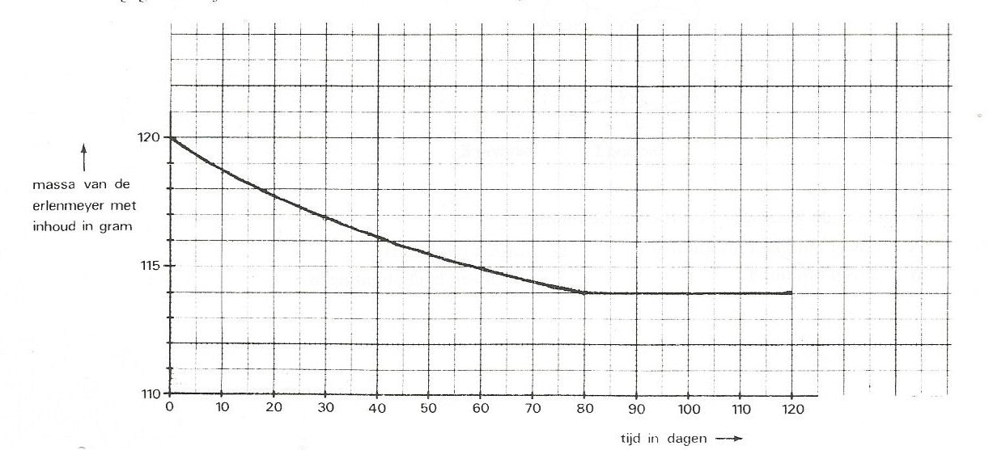
Uit het diagram is af te lezen na hoeveel dagen de gasontwikkeling juist is afgelopen en hoeveel gram gas in die tijd is ontweken.

 | Na hoeveel dagen is de gasontwikkeling juist afgelopen? | Hoeveel gram gas is dan ontweken?
A | 80 | 6
B | 80 | 114
C | 120 | 6
D | 120 | 114

- Een wijnfles bevat wijn met 12 volumeprocent ethanol (alcohol).
Het kookpunt van ethanol is 78 ºC.
Men destilleert de wijn in de hieronder getekende opstelling.
Tekening I stelt de beginsituatie voor.
Tekening II stelt de situatie voor als men de helft van de vloeistof heeft gedestilleerd.
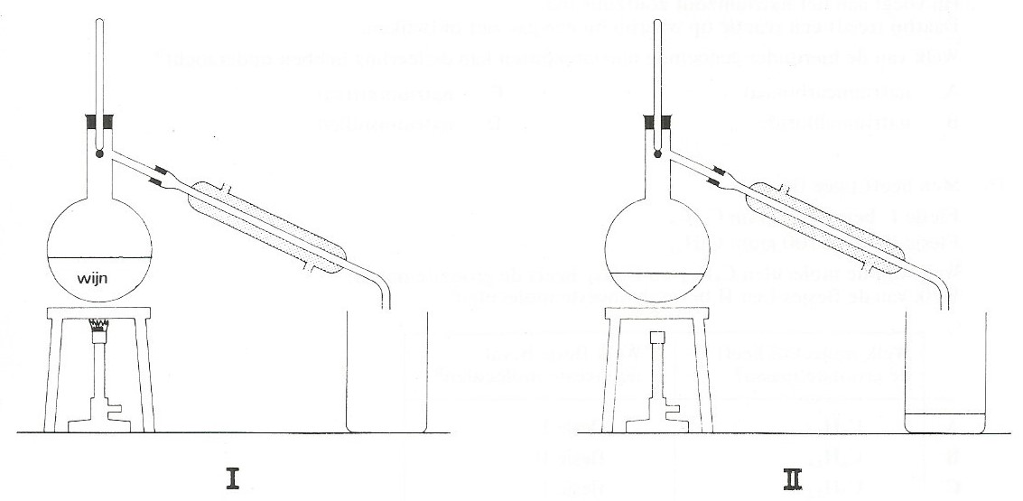

Het volumepercentage ethanol in de vloeistof die men in het bekerglaasje heeft opgevangen, is
A 6 %
B meer dan 6% maar minder dan 12 %
C 12 %
D meer dan 12 %

- Een reactie wordt weergegeven door onderstaande reactievergelijking:
Fe + 2 Fe³⁺ 3 Fe²⁺
Men heeft de beschikking over:
ijzerpoeder;
een oplossing van ijzer(II)chloride;
een oplossing van ijzer(III)chloride.
Om de genoemde reactie te laten verlopen moet men gebruiken:
A alleen ijzerpoeder
B het ijzerpoeder en de oplossing van ijzer(II)chloride
C het ijzerpoeder en de oplossing van ijzer(III)chloride
D de oplossing van ijzer(II)chloride en oplossing van ijzer(III)chloride

- Men verhit een hoeveelheid zuiver NO₂ gas in een afgesloten ruimte.
Daarbij ontstaat een mengsel van de gassen NO en O₂.
Kan men voorspellen in welke verhouding de NO moleculen en de O₂ moleculen in dat mengselvoorkomen? Zo ja, wat is die verhouding dan? Zo nee, waarom niet?
A Ja, het aantal NO moleculen : het aantal O₂ moleculen = 1 : 1.
B Ja, het aantal NO moleculen : het aantal O₂ moleculen = 1 : 2.
C Ja, het aantal NO moleculen : het aantal O₂ moleculen = 2 : 1.
D Nee, een mengsel heeft geen constante samenstelling.

- Azijn is een oplossing van onder andere azijnzuur.
Azijnzuur (HAc) is een zwak zuur.
Welke van de deeltjes HAc moleculen, H⁺ ionen en Ac⁻ ionen bevinden zich in azijn?
A alleen HAc moleculen
B alleen HAc moleculen en H⁺ ionen
C alleen H⁺ ionen en Ac⁻ ionen
D HAc moleculen, H⁺ ionen en Ac⁻ ionen

- Een leerling wil een onbekend natriumzout onderzoeken.
Hij voegt aan het natriumzout zoutzuur toe.
Daarbij treedt een reactie op waarbij hij een gas ziet ontwijken.
Welk van de hieronder genoemde natriumzouten kan de leerling hebben onderzocht?
A natriumcarbonaat
B natriumchloride
C natriumnitraat
D natriumsulfaat

- Men heeft twee flesjes.
Flesje I bevat 100 gram C₆H₁₄.
Flesje II bevat 100 gram C₇H₁₂.
Welk van de moleculen C₆H₁₄ en C₇H₁₂ heeft de grootste massa?
Welk van de flesjes I en II bevat de meeste moleculen?

 | Welk molecuul heeft de grootste massa? | Welk flesje bevat de meeste moleculen?
A | C₆H₁₄ | flesje I
B | C₆H₁₄ | flesje II
C | C₇H₁₂ | flesje I
D | C₇H₁₂ | flesje II

- Een ion is opgebouwd uit een Pt²⁺ ion en vier Cl⁻ ionen.
Welke formule heeft dit ion?
A PtCl₄
B PtCl₄⁺
C PtCL₄²⁺
D PtCl₄²⁻

- Men elektrolyseert een oplossing van koperbromide.
Welke van de onderstaande vergelijkingen geeft de reactie weer die daarbij optreedt?
A CuBr₂ Cu²⁺ + 2 Br⁻
B Cu + Br₂ CuBr₂
C Cu²⁺ + 2 Br⁻ CuBr₂
D Cu²⁺ + 2 Br⁻ Cu + Br₂
- De relatieve atoommassa van Mg is 24,5.
De relatieve atoommassa van MgI₂ is 278,5.
Men laat 49 gram magnesiumpoeder met een hoeveelheid jood poeder reageren.
Daarbij reageert alle magnesium tot magnesiumjodide (MgI₂).
Kan men uit de bovenstaande gegevens berekenen hoeveel gram magnesiumjodide is gevormd? Zo ja, hoeveel gram? Zo nee, waarom niet?
A ja, er is 278,5 gram magnesiumjodide gevormd.
B ja, er is 557 gram magnesiumjodide gevormd.
C Nee, want de hoeveelheid jood poeder in het oorspronkelijke mengsel is niet gegeven.
D Nee, want de hoeveelheid jood reageert is niet gegeven.

- Bij het ontleden van H₂O₂ ontstaat zuurstofgas.
Bij deze ontledingsreactie is MnO₂ katalysator.
De onderstaande tekening geeft de beginsituatie van een proef weer.
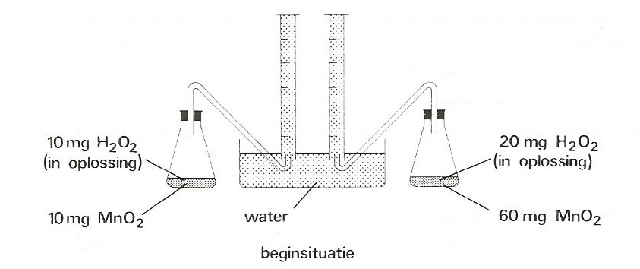

Het gevormde zuurstofgas wordt opgevangen in de maatcilinders.
Welke van de onderstaande tekeningen zal de eindsituatie bij deze proef weergeven?
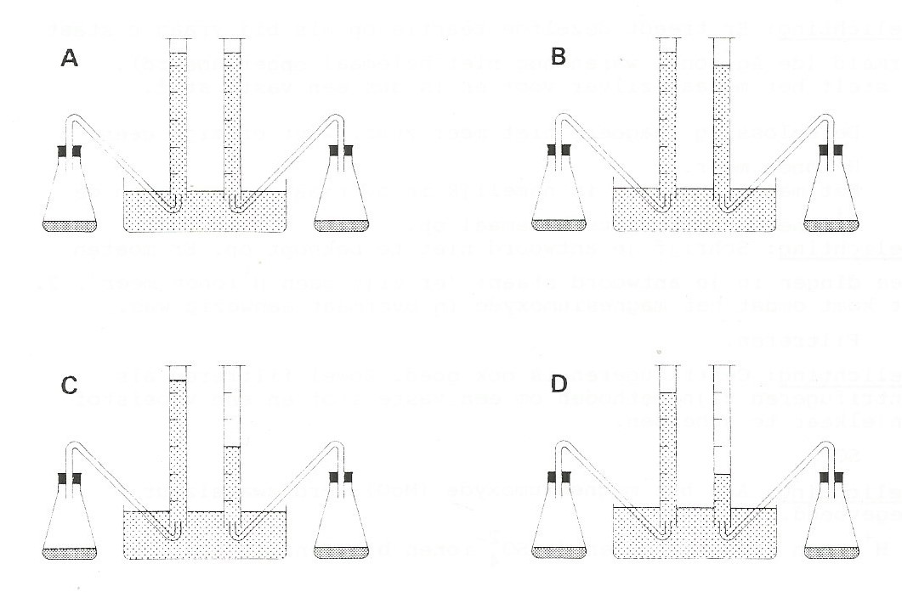

MAVO-4 I
EXAMEN MIDDELBAAR ALGEMEEN VOORTGEZET ONDERWIJS IN 1983
MAVO-4
Dinsdag 17 mei, 9.00 – 11.00
NATUUR-EN SCHEIKUNDE II
(Scheikunde)

OPEN VRAGEN
Dit examen bestaat voor iedere kandidaat uit 5 OPGAVEN

Aan dit examen wordt deelgenomen door kandidaten opgeleid volgens het normale examen- programma (het z.g. Rijksleerplan) en door kandidaten opgeleid volgens het experimentele programma van de voormalige Commissie Modernisering Leerplan Scheikunde (CMLS).
In dit examen komen drie soorten opgave voor:
- opgaven, die gemaakt moeten worden door alle kandidaten.
- opgaven, die uitsluitend bestemd zijn voor kandidaten opgeleid volgens het normale
examenprogramma. In het werk zijn deze opgaven aangeduid met RL
(van rijksleerplan) achter het nummer.
- opgaven, die uitsluitend bestemd zijn voor kandidaten opgeleid volgens het experimentele
programma van CMLS. In het werk zijn deze opgaven aangeduid met CM (van commissie
modernisering) achter het nummer.

Bij het examen natuur- en scheikunde II wordt de volgende verdeling van de tijd over
de twee onderdelen aanbevolen:
Open vragen: 1 ¼ uur,
Meerkeuzetoet: ¾ uur .

De hieronder volgende vragen 1, 2, 3 en 4 moeten door alle kandidaten worden beantwoord.
In een bijlage bij dit examen wordt een aantal gegevens verstrekt.
Bij de opgaven kunnen, waar nodig, deze gegevens worden gebruikt.

1. Iemand maakt twee oplossingen, oplossing I en oplossing II.
Oplossing I bevat alleen Ag⁺ ionen en NO₃⁻ ionen.
Oplossing II bevat alleen Fe²⁺ ionen en NO₃⁻ ionen.
a. Geef de naam van de stof die hij moet oplossen om oplossing I te krijgen.
b. Geef de verhouding waarin Fe²⁺ ionen en de NO₃⁻ ionen in oplossing II voorkomen.
Noteer je antwoord als volgt:
Aantal Fe²⁺ ionen : aantal NO₃⁻ ionen. = . . . . : . . . .

Een gedeelte van oplossing I wordt in een bekerglas gedaan. Hieraan voegt men een
gedeelte van oplossing II toe waardoor de volgende reactie optreedt:
Ag⁺ + Fe²⁺ Ag + Fe³⁺

c. Geef de formule van het deeltje dat bij deze reactie elektronen afstaat.
De vaste stof die bij bovengenoemde reactie is gevormd, wordt uit het bekerglas
verwijderd.
De oplossing die in het bekerglas achterblijft, bevat nog Ag⁺ ionen. Dit kan men aantonen
door aan een gedeelte van die oplossing een oplossing van natriumchloride toe te
voegen. Daarbij ontstaat een neerslag.
d. Geef de formule van de stof die neerslaat.
De aanwezigheid van Ag⁺ ionen in de oplossing in het bekerglas kan ook worden
aangetoond door aan een andere gedeelte daarvan een beetje van oplossing II toe te
voegen. Daarbij ontstaat een neerslag.
e. Geef de formule van de stof die neerslat.

2. In een reageerbuis bevindt zich een oplossing van zwavelzuur. Hieraan wordt een
hoeveelheid van de vaste stof magnesiumoxide toegevoegd. Daarbij treedt de volgende
reactie op:
MgO + 2 H⁺ Mg²⁺ + H₂O
Na de reactie bevinden zich in de buis magnesiumoxide en een oplossing.
- Is de oplossing die zich na de reactie in de buis bevindt, zuur?
Licht je natwoord toe.
Na de reactie worden het overgebleven magnesiumoxide en de oplossing van elkaar
gescheiden.
- Noem een scheidingsmethode die men daarvoor kan toepassen.
De oplossing die men na deze scheiding overhoudt, bevat Mg²⁺ ionen.
- Geef de formule van het soort negatieve ionen dat zich in deze oplossing bevindt.
Aan een gedeelte van de oplossing met Mg²⁺ ionen wordt een oplossing van natriumhydroxide toegevoegd. Er treedt een reactie op waarbij een neerslag ontstaat van magnesiumhydroxide.
- Geef de vergelijking van deze reactie.
Aan een ander gedeelte van de oplossing met Mg²⁺ ionen voegt men een oplossing van natriumchloride toe.
- Ontstaat nu ook een neerslag?
Licht je antwoord toe met behulp van gegevens uit de bijlage.

3. In calciumhydride (CaH₂) komen negatieve waterstofionen (H⁻) voor.
a. Hoeveel elektronen bevat een H⁻ ion?
Twee leerlingen, Ans en Loes, doen enkele korrels CaH₂ in water.
Er vindt een reactie plaats, waarbij een gas ontstaat.
Loes veronderstelt dat dit gas CO₂ is.
Ans zegt: : Dat kan nooit CO₂ zijn, kijk maar naar de formules van de gebruikte stoffen.”
b. Leg uit dat Ans gelijk heeft.

“Misschien is het gas zuurstof”, zegt Ans. “Zuurstof is met een eenvoudige proef aan te
tonen.”
c. Beschrijf de proef waarmee zuurstof aan te tonen is.

Het gas blijkt echter geen zuurstof, maar waterstof te zijn.
Behalve waterstofgas is bij de reactie van calciumhydride met water ook een oplossing
ontstaan.
“Dat zou best eens een oplossing van calciumhydroxide kunnen zijn”, zegt Loes. Om haar
idee te ondersteunen blaast zij lucht, die zij uitademt, met een rietje in deze oplossing.
d. Wat zal Loes daarbij waarnemen als de oplossing inderdaad een oplossing van
calciumhydroxide is?

Ans en Loes stellen tenslotte de juiste reactievergelijking op voor de reactie van
calciumhydride (CaH₂) met water.
Zij nemen daarbij aan, dat bij deze reactie alleen waterstofgas en een oplossing van
calciumhydroxide ontstaan.
- Geef de vergelijking van deze reactie.

4. Benzine is een mengsel dat voornamelijk alkanen bevat. Hieronder zijn de structuurformules getekend van drie alkanen die in benzine voorkomen..
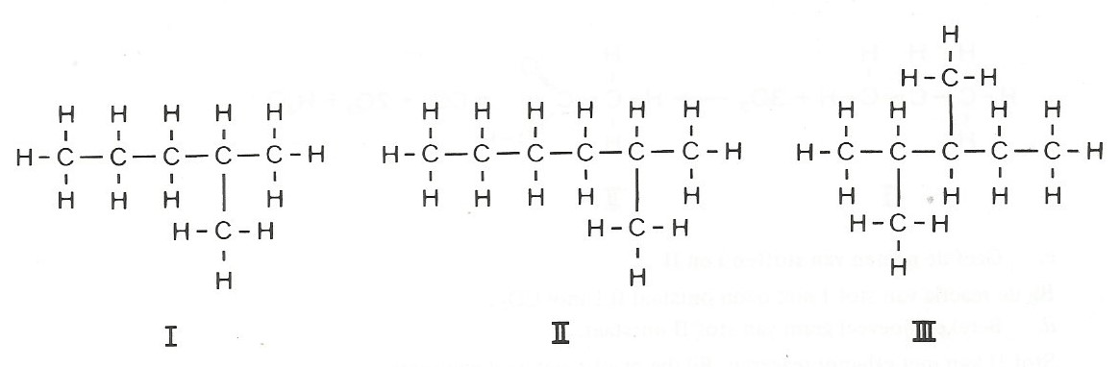

- Geef de naam van alkaan I.

Twee van de hierboven weergegeven alkanen zijn isomeer.
- Welke twee alkanen zijn isomeer?
Licht je antwoord toe.

Wanneer een motor loopt op een mengsel van alkanen verloopt de verbranding van dit mengsel in de motor niet helemaal volledig.
- Geef de formules van drie verbrandingsproducten, die voorkomen in de uitlaatgassen van een motor, die loopt op een mengsel van alkanen.

Om een goede motorbrandstof te krijgen worden aan benzine allerlei stoffen toegevoegd. Eén van die stoffen is een loodverbinding, namelijk tertra-ethyllood (TEL). De formule van TEL is Pb(C₂H₅)₄. In Nederland mag per liter benzine maximaal 0,7 gram TEL worden toegevoegd
d1. Bereken het massapercentage lood in TEL.
d2. Bereken hoeveel gram van het element lood zich in Nederland maximaal mag
bevinden in 1 liter benzine.
Aan benzine worden ook chlooralkanen toegevoegd.
- Teken de structuurformule van een chlooralkaan.

Uit de chlooralkanen en het TEL ontstaat bij het lopen van de motor loodchloride. Dit loodchloride verlaat met de uitlaatgassen de motor en komt onder ander in bermen van wegen terecht.
Veel stoffen die langs wegen terechtkomen, zoals strooizout (natriumchloride), worden door regen weggespoeld en verdwijnen in het grondwater.
- Leg uit dat strooizout door regen sneller uit bermen verdwijnt dan loodchloride.

De nu volgende opgave 5RL is uitsluitend bestemd voor kandidaten die volgens het normale examenprogramma (het z.g. rijksleerplan) zijn opgeleid.
De CMLS-kandidaten slaan dit gedeelte over en gaan verder met de opgave 5CM, die begint op bladzijde 6.

5RL. Ozon is een gasvormige stof met de formule O₃. Onder bepaalde omstandigheden ontstaat deze stof uit zuurstof volgens onderstaande reactievergelijking:
3O₂ 2 O₃
Men zet 9,6 gram zuurstof geheel om in ozon.
- Hoeveel gram ozon ontstaat hierbij?
De gebruikte 9,6 gram zuurstof heeft bij een bepaalde temperatuur en druk, een
volume van 7,5 dm³.
- Hoeveel dm³ ozon, gemeten bij dezelfde temperatuur en druk, ontstaat uit
9,6 gram zuurstof?
Ozon reageert met alkenen. Hieronder is daarvan een voorbeeld gegeven:
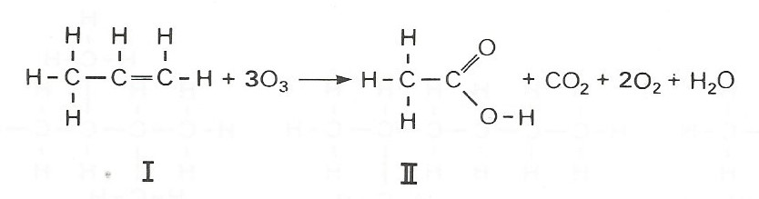
- Geef de namen van stoffen I en II.

Bij de reactie van stof I met ozon ontstaat 0,1 mol CO₂.
- Bereken hoeveel gram van stof II ontstaat
Stof II kan met ethanol reageren. Bij die reactie ontstaat een ester.
e1. Geef de structuurformule van deze ester.
e2. Geef de naam van deze ester.

De nu volgende opgave 5 CM zijn uitsluitend bestemd voor kandidaten die volgens het CMLS-experiment zijn opgeleid.

5CM. Iemand titreert een oplossing van zwavelzuur door er een oplossing van bariumhydroxide (barietwater) aan toe te voegen.
Daarbij treedt de volgende reactie op:
2 H⁺ + SO₄²⁻ + Ba²⁺ + 2 OH⁻ BaSO₄ + 2 H₂O
Het eindpunt van deze titratie bepaalt hij met behulp van een indicator.
a1. Noem een indicator die hij bij deze titratie kan gebruiken.
a2. Welke kleur heeft deze indicator in een basische oplossing?

Het eindpunt kan ook bepaald worden door bij de titratie een pH-meter te gebruiken.
Men moet dan elke keer als wat barietwater is toegevoegd, de pH van het rectiemengsel meten.
b. Is de pH van het reactiemengsel bij het eindpunt van deze titratie groter dan, kleiner dan of gelijk aan 7?
Het is ook mogelijk om het eindpunt van deze titratie te bepalen door meting van het elektrisch geleidingsvermogen (e.g.v.). In dat geval wordt het e.g.v. van het reactiemengsel gemeten, telkens nadat wat barietwater is toegevoegd. Het hieronder afgebeelde diagram geeft het resultaat van die metingen weer.
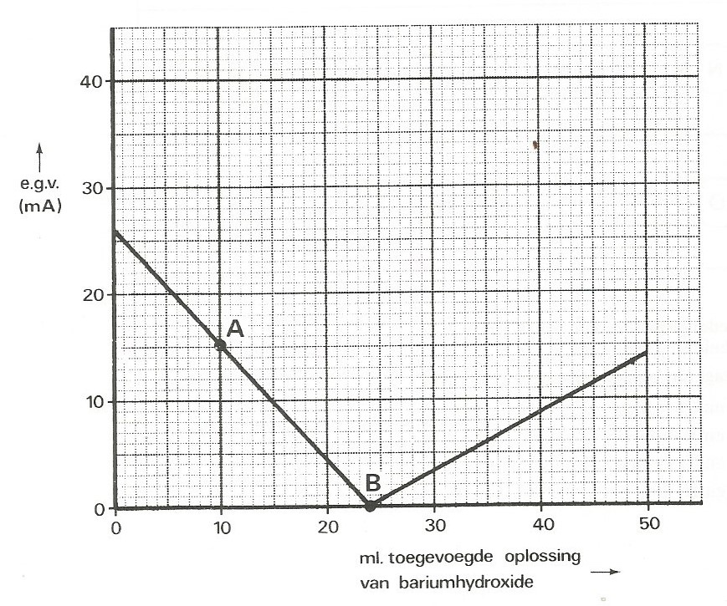
- Geef de formules van de deeltjes, die bij punt A het reactiemengsel geleidend maken.
- Leg uit dat punt B het eindpunt van de titratie is. Betrek in je antwoord het diagram en de samenstelling van het reactiemengsel bij het eindpunt.
Bij het eindpunt van de titratie is 4,46 gram BaSO₄ gevormd.
- Bereken hoeveel gram zwavelzuur in de zwavelzuuroplossing was opgelost.

